Le maquillage de vampire

Il faut :
- 1 palette blanc épais (pour couvrir le visage)
- 1 palette de noir
- 1 palette de rouge (ou du rouge à lèvres)
- 1 pinceau moyen
- 1 pinceau fin
- 1 petite éponge de maquillage

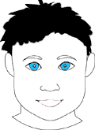  A l'aide de l'éponge humide, appliquez le blanc sur tout le visage.  Recouvrez entièrement les lèvres et les soucils de blanc.  Attendez que le blanc sèche un peu avant de continuer.  N'insistez pas trop sur le creux des joues. |  | 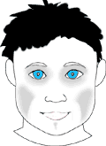  Toujours à l'aide de l'éponge, et avec un peu de noir, grisez légèrement le contour des yeux ainsi que le creux des joues.  Ne passez pas trop près du bord des yeux.
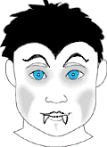  A l'aide du pinceau humide, dessinez la pointe des cheveux sur le haut du front.  Puis redessinez les sourcils légèrement au-dessus de ceux d'origine.  Marquez ensuite le contour de la lèvre supérieure.  Enfin, dessinez deux dents très pointues, sortant de la bouche, sur la lèvre inférieure.  Prolongez un peu les dents sur le menton pour les faire plus impressionnantes. |  | 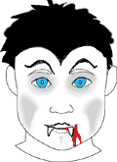  Enfin, au pinceau fin cette fois, dessinez à la commissure de la bouche un léger filet de sang rouge.  Voilà un bien terrible vampire !!! Brrrr...  La touche finale serait de plaquer les cheveux en arrières avec du gel.

